UNIVERSIDAD AUTÓNOMA DE QUERÉTARO  FACULTAD DE INGENIERÍA  Laboratorio de Cálculo Integral | 

Nombre del Alumno | Diego Joel Zuñiga Fragoso | Grupo | 514
Fecha de la Práctica | 05/06/2023 | No Práctica | 12
Nombre de la Práctica | Longitud del arco. Puentes colgantes
Unidad | Aplicaciones de la Integral Definida

OBJETIVOS

Que el alumno sea capaz de transformar una situación real en una representación matemática para que pueda dar solución e interpretar los resultados obtenidos

EQUIPO Y MATERIALES
Computadora, programa Scientific WorkPlace

DESARROLLO
Modelado:
- La curva de los cables que sostienen un puente colgante con tablero horizontal tiene forma parábólica.
- 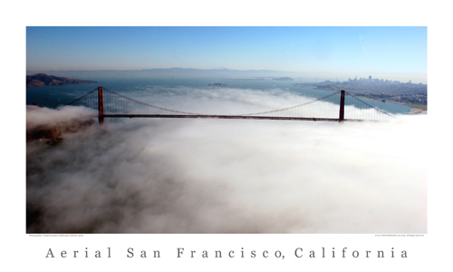
Para obtener la longitud de los cables del puente Golden Gate de San Francisco, ubica el centro del puente en el origen y calcula la posición de los puntos que lo sostienen en las torres.
Utiliza la imagen con las medidas del puente y calcula las medidas que faltan de manera que guarden la misma proporción-
¿A qué altura se encuentra el tablero del puente sobre la superficie del agua?
Lo desconozco
¿Qué altura tiene el pilar desde el tablero hasta la parte más alta?
Asumi que 230 m al desconocer el dato de la pregunta anterior
¿Cuál es la expresión general de una parábola que pasa por el origen?
ax^2 + bx + c
¿Cómo puedes encontrar el valor de las constantes que te faltan?
Planteando una ecuacion con los valores que ya conozco
¿Cuál es la expresión matemática de la curva de los cables?
23/40960 x^2
¿Cuál es la expresión integral que permite calcular la longitud del cable que sostiene el puente entre los dos soportes?
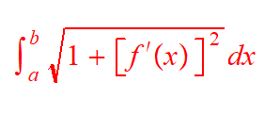
Obtener el valor de la integral utilizando Scientific WorkPlace
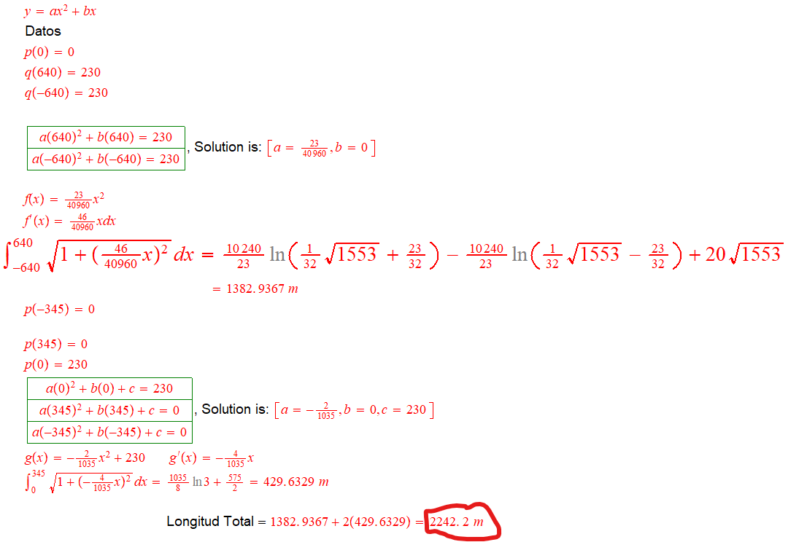

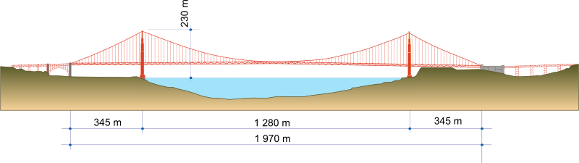

Repite el mismo procedimiento para calcular la longitud del techo de la alberca olímpica Francisc Márquez construida para los juegos olímpicos del 68. (112 m de ancho y una flecha de 7.5 m)
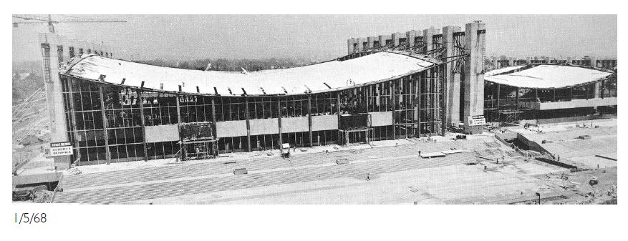
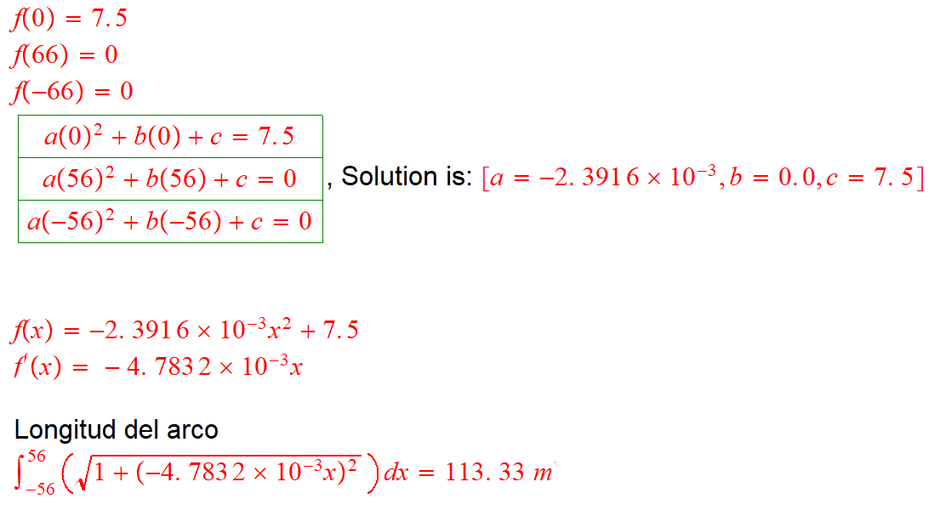
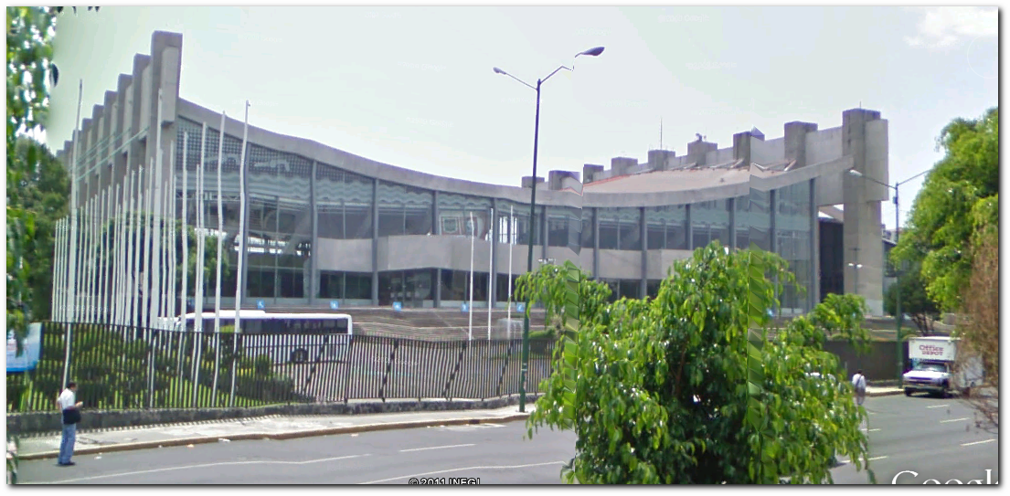

CONCLUSIONES
Expresa las dificultades que tuviste para encontrar la función adecuada
Al principio me costo pensar una forma de encontrar una ecuación cuadrática teniendo solo ciertos valores de la gráfica, pero pensándolo más y planteando bien la ecuación me di cuenta que tenia 3 ecuaciones y 3 variables por lo que encontrar los valores era posible

EVALUACIÓN DE LA PRÁCTICA
Se evaluará el documento con los datos solicitados, las gráficas y conclusiones enviado a través del Campus Virtual

